Звіт про проведення Місяця цифрової грамотності – 2025

СЗШ №50 м. Києва

У листопаді 2025 року в СЗШ №50 було проведено низку заходів у межах «Місяця цифрової грамотності», спрямованих на розвиток у школярів цифрових компетентностей, медіаграмотності, безпечної поведінки онлайн та критичного мислення. Усі активності охопили учнів середньої та старшої школи та мали практичний, інтерактивний характер.

1. Дискусійний захід «Сила слова в епоху ШІ: помічник чи суперник людини?» (10-А клас)
У 10-А класі проведено змістовну дискусію про роль слова та інформації в умовах розвитку штучного інтелекту. Учні:
- аналізували вплив ШІ на сучасні комунікації;
- обговорювали переваги та ризики цифрових технологій;
- вчилися розпізнавати маніпуляції в медіапросторі;
- формували відповідальне та критичне ставлення до інформації.

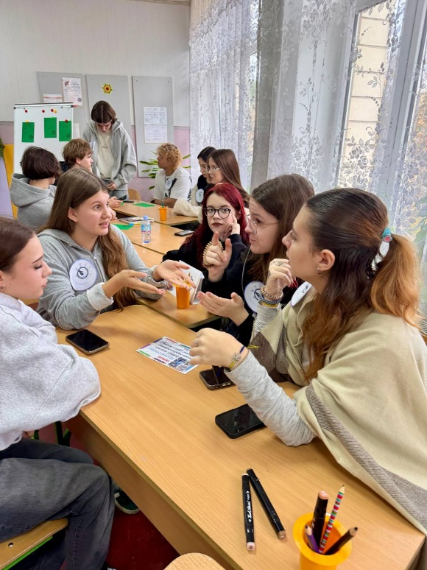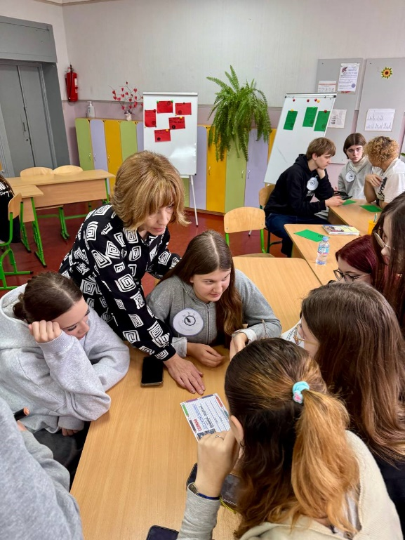
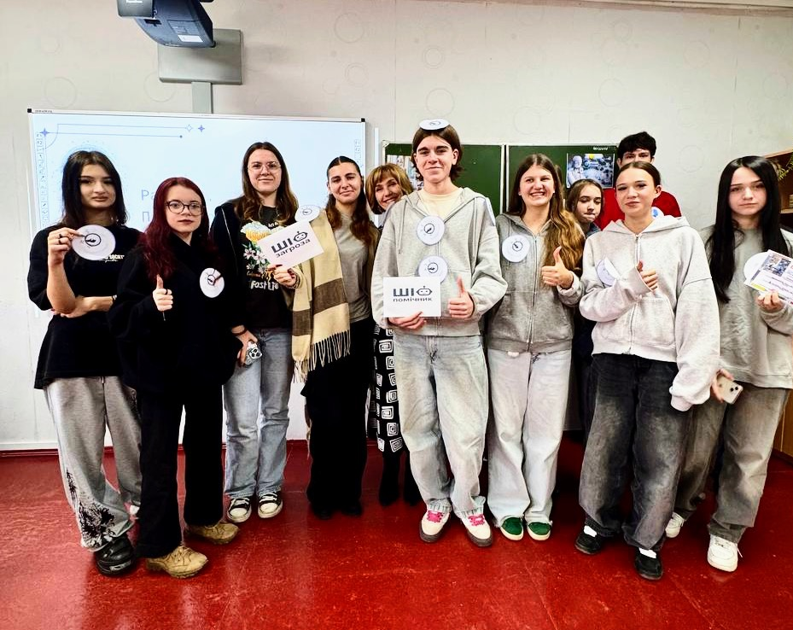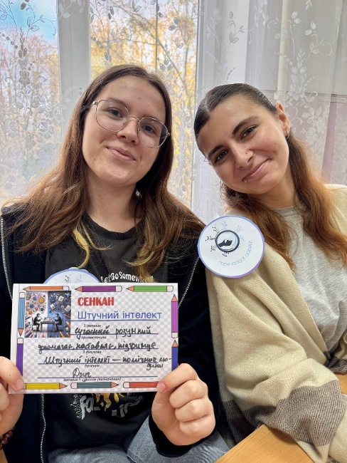

2. Майстер-клас «Мій цифровий слід» (6-Б клас)
Учні 6-Б класу взяли участь у практичному майстер-класі, присвяченому цифровій безпеці. Під час заняття школярі:
- дізналися, що таке цифровий слід та як він формується;
- навчилися налаштовувати безпеку особистих акаунтів;
- обговорювали реальні онлайн-загрози;
- визначали, як розпізнавати фейкові профілі;
- взяли участь у Kahoot-вікторині з кібербезпеки.
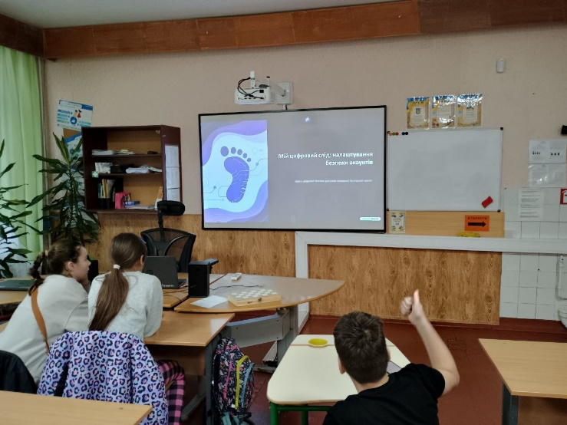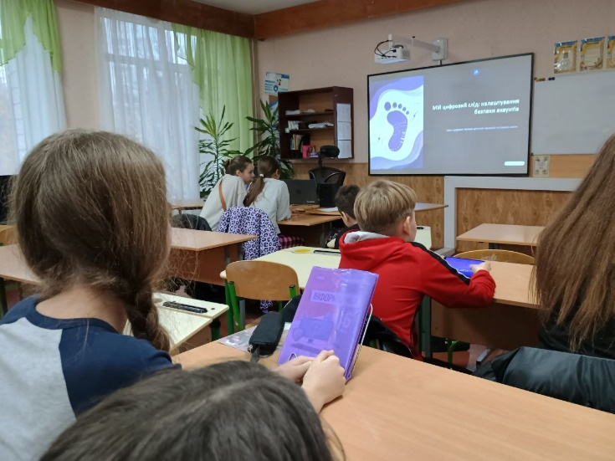

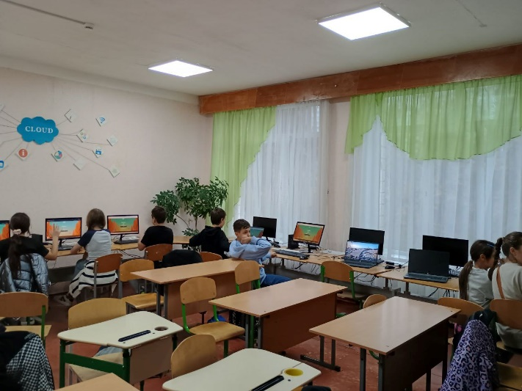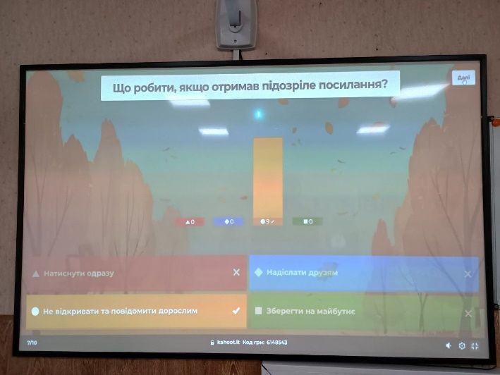

3. Гра «Фейк чи правда?» (7-Б клас)
Учні 7-Б класу взяли участь у захопливій грі «Фейк чи правда?», під час якої:
- тренували критичне мислення;
- вчилися відрізняти правдиву інформацію від неправдивої;
- розбиралися з типовими прикладами маніпуляцій у медіа.
Гра сприяла розвитку медіаграмотності та відповідального ставлення до інформаційного середовища.

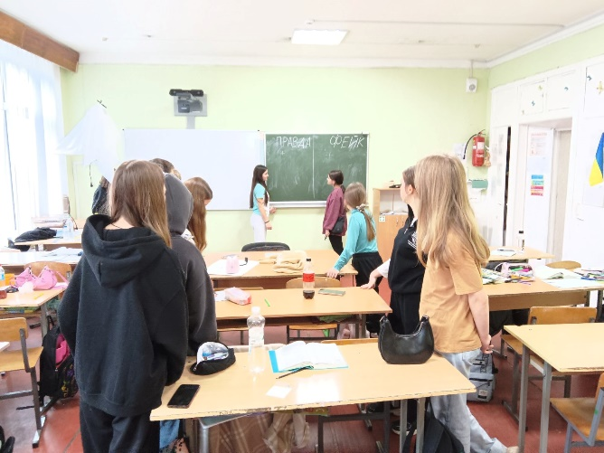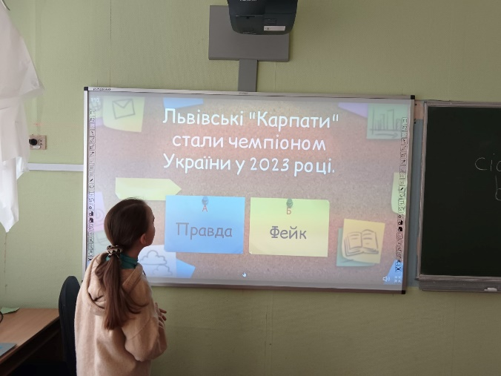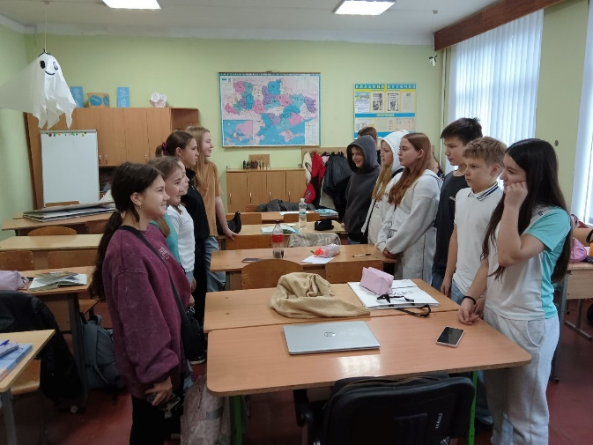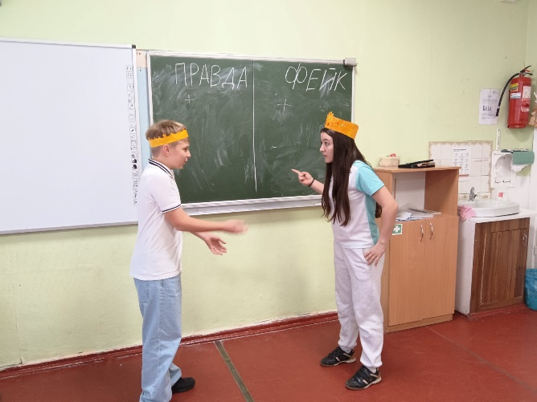

4. Пізнавальний захід «Фейк чи правда: Володимир Великий і його Русь» (7-А клас)
Учні 7-А класу працювали з історичними матеріалами, аналізували джерела та перевіряли твердження на достовірність.
Захід допоміг школярам побачити, як фейки можуть виникати навіть у контексті історії, та чому важливо перевіряти інформацію незалежно від теми.

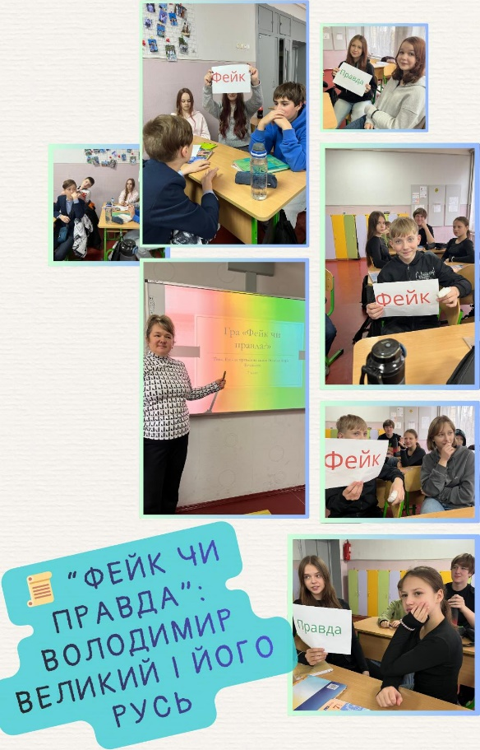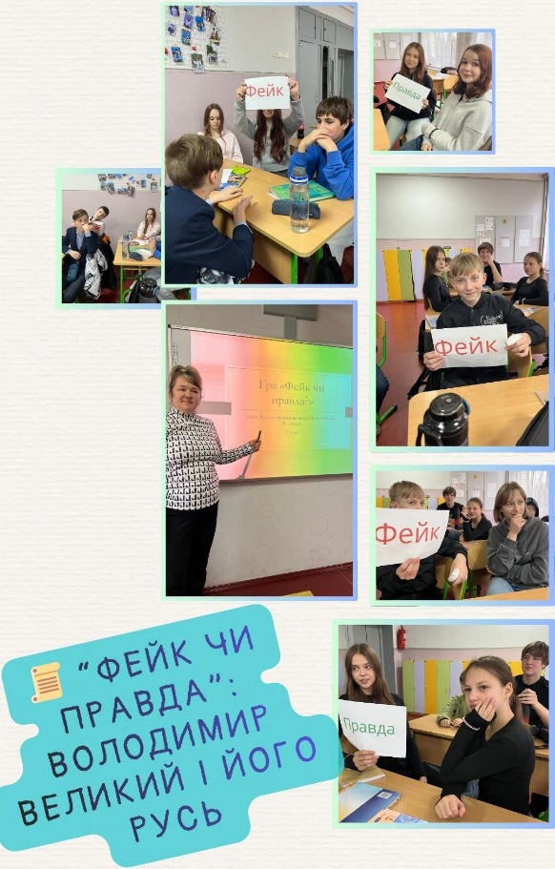

5. Онлайн-квест та матеріали з кібергігієни (8-Б клас)
Учні 8-Б класу переглянули серіал «Кібергігієна для молоді» та виконали онлайн квест-тестування.
Учасники:
- перевірили свої навички безпечної поведінки в інтернеті;
- навчилися захищати особисті дані;
- ознайомилися зі способами розпізнавання кіберзагроз;
- обговорили відповідальне користування цифровими сервісами.
Проведений захід сприяв формуванню у школярів усвідомленої поведінки у цифровому просторі.

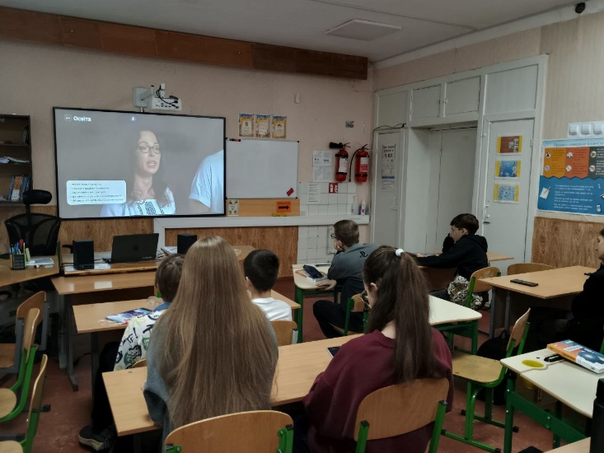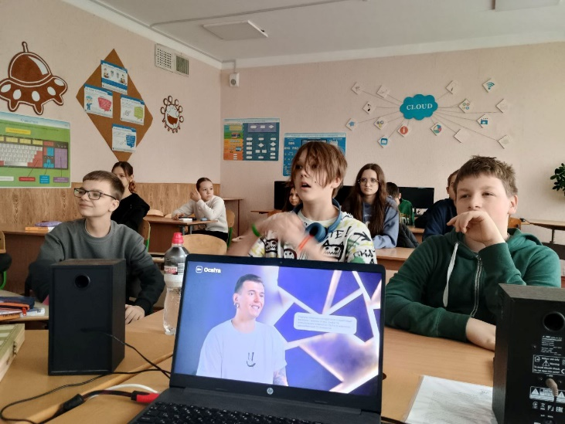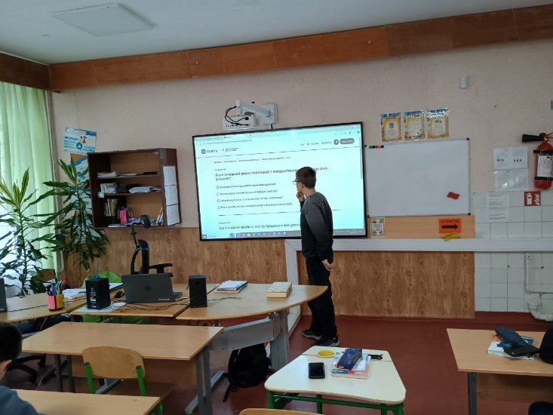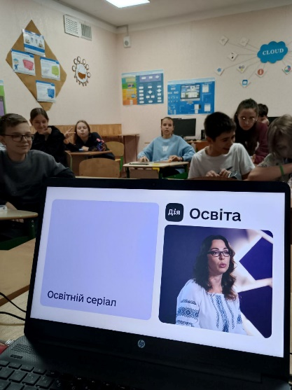

6. Всеукраїнський урок медіаграмотності 2025
До перегляду та обговорення Всеукраїнського уроку медіаграмотності долучилися учні 6-Б, 6-В, 7-А, 7-Б, 8-А, 8-Б та 10-А класів. Урок, організований платформою Фільтр та телеканалом Суспільне Культура, проходив у форматі командного квесту.
Школярі:
- аналізували контент із соцмереж;
- вчилися розпізнавати фейки, шахрайські схеми та відео, створені ШІ;
- відпрацьовували навички критичного сприйняття інформації.
Після обговорення учні пройшли онлайн-тестування та отримали сертифікати.

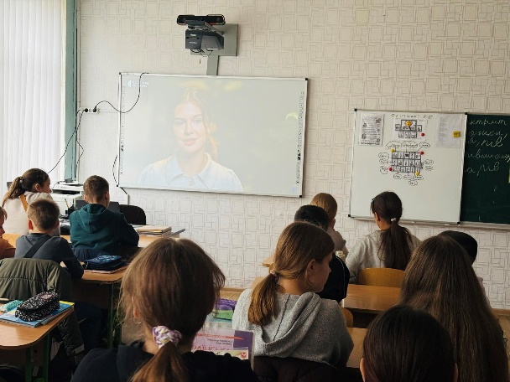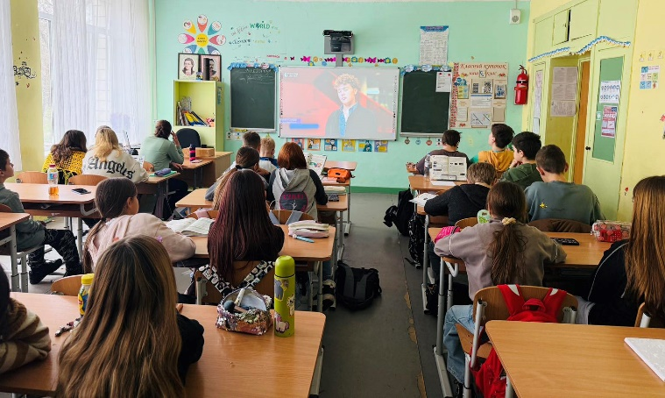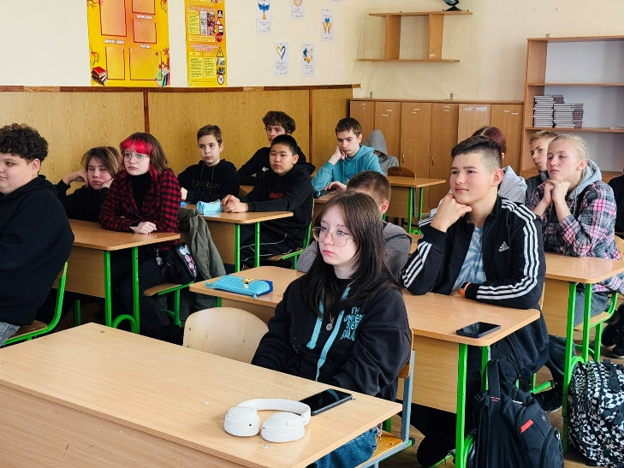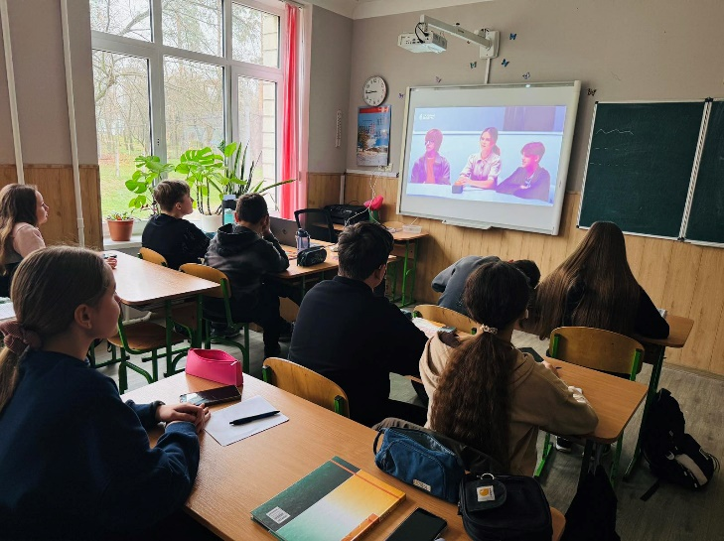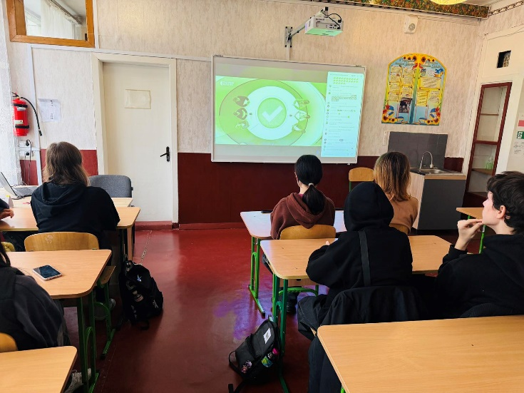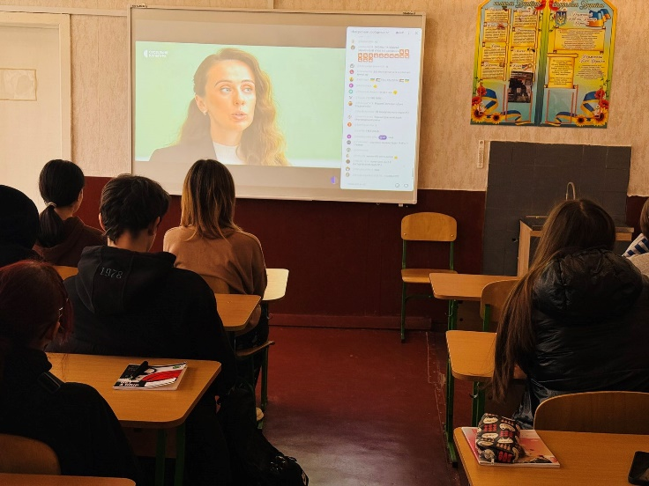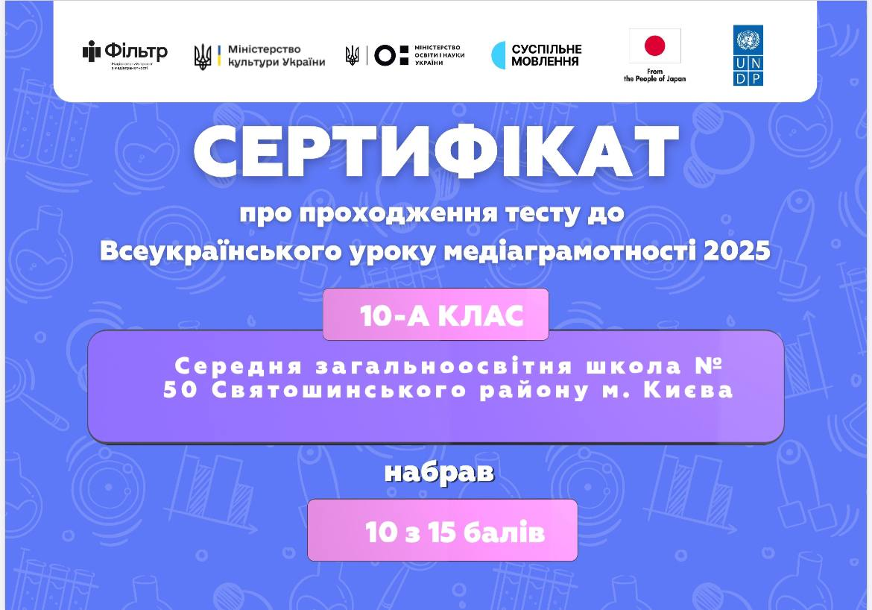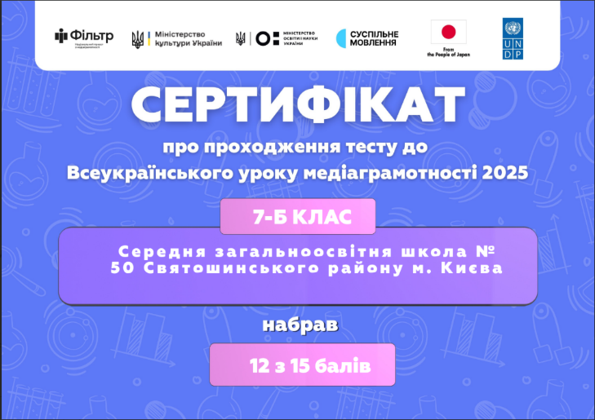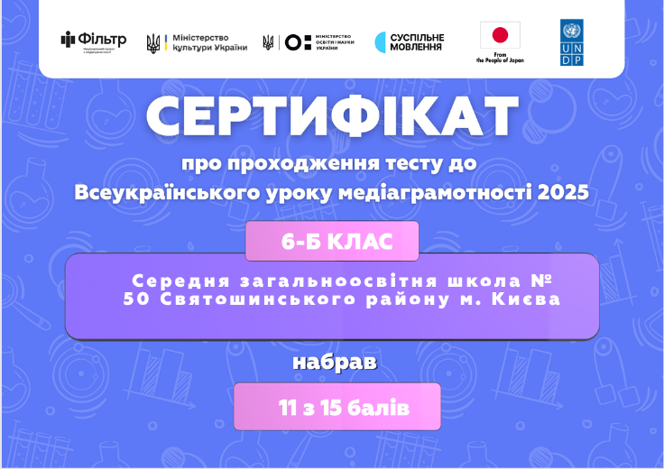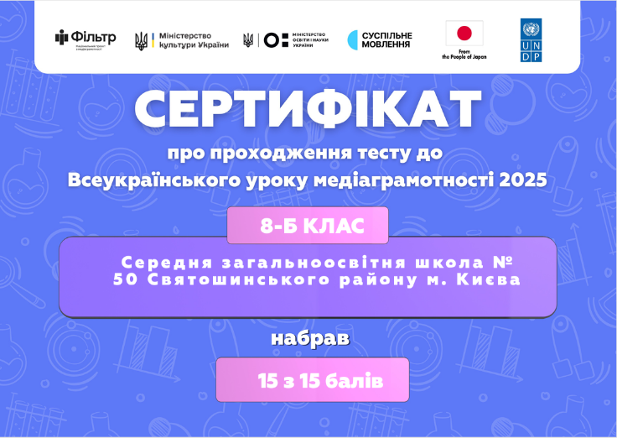

7. Тестування «Цифрограм 2.0»
У школі всі охочі учні взяли участь у національному тестуванні «Цифрограм 2.0», покликаному визначити рівень цифрових навичок.
Діти мали можливість:
- оцінити свої вміння роботи з інформацією;
- перевірити рівень цифрової безпеки;
- протестувати навички користування сервісами, інструментами та технологіями.
Активність школярів засвідчила високий інтерес до розвитку цифрової культури.
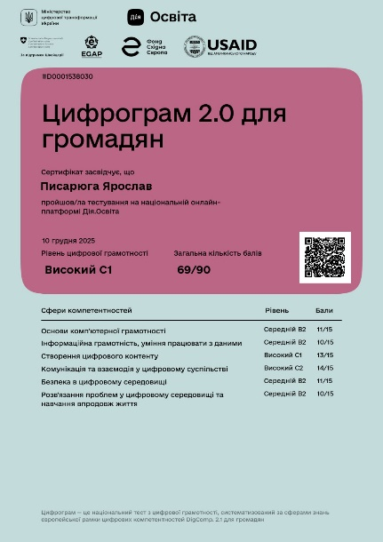
Висновки
Місяць цифрової грамотності в СЗШ №50 пройшов змістовно, активно та результативно. Усі проведені заходи були спрямовані на практичний розвиток навичок цифрової безпеки, медіаграмотності, критичного мислення та відповідального користування технологіями.
У результаті роботи:
- учні отримали корисні знання й навички, необхідні в реальному цифровому середовищі;
- сформували уважніше ставлення до інформаційної безпеки;
- навчилися аналізувати джерела, розпізнавати маніпуляції та захищати власні дані;
- проявили високу активність та зацікавленість у темі цифрової грамотності.
Учень 8-Б класу Писарюга Ярослав продемонстрував один із найкращих результатів у тестуваннях «Цифрограм» та під час онлайн-квестів і тренінгів зі штучного інтелекту й кібергігієни. Учня нагороджено сертифікатом на безкоштовне проходження навчання на IT-курсах «ГРАНД».
Відтак сертифікат є відзнакою його досягнень і чудовою можливістю продовжити розвиватися у сфері ІТ.
Вітаємо Ярослава та бажаємо подальших успіхів і натхнення у світі технологій!
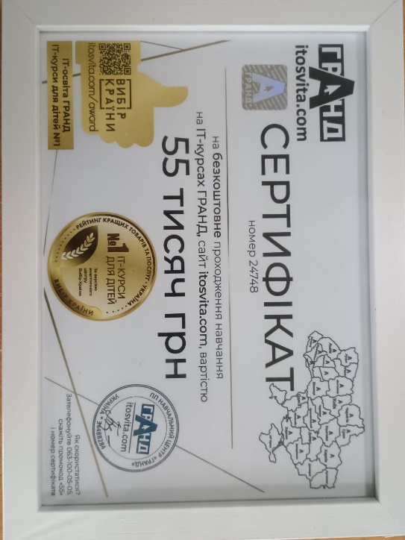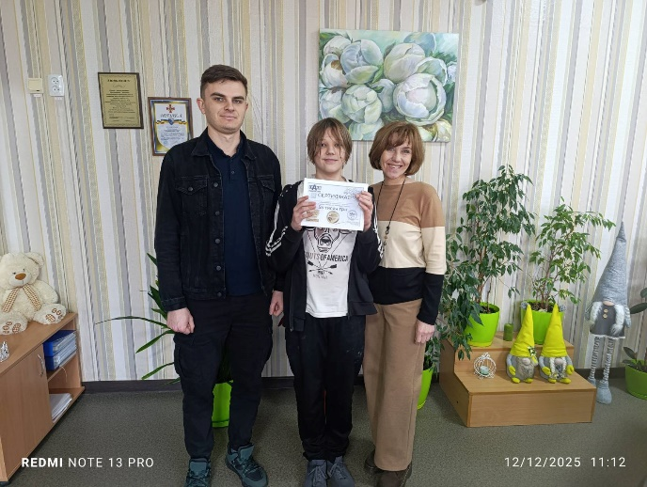

Школа й надалі продовжуватиме формувати цифрову культуру серед учнів, підтримувати ініціативи з медіаграмотності та дбати про безпечне освітнє середовище.

